Тренировочный план на силу и массу http://www.tvoytrener.com/metodiki_obhcie/plan_trenirovok_massa_sila.php
ТРЕНИРОВКА 1 (грудь спина) | 1 НЕДЕЛЯ | 2 НЕДЕЛЯ | 3 НЕДЕЛЯ | 4 НЕДЕЛЯ | 5 НЕДЕЛЯ | 6 НЕДЕЛЯ | 7 НЕДЕЛЯ | 8 НЕДЕЛЯ | 9 НЕДЕЛЯ
 | 5 х 5 | 3 х 15 | 4 х 10 | 5 х 5 | 3 х 15 | 4 х 10 | 5 х 5 | 3 х 15 | 4 х 10
Разминка 5–10 минут
Скручивания на наклонной скамье

Жим штанги лёжа

Жим гантелей лёжа под углом вверх
Подтягивания к груди широким хватом
Тяга штанги в наклоне обратным хватом
Подъём ног в упоре

Заминка 2-5 минут
ТРЕНИРОВКА 2 (ноги и плечи)
Разминка 5–10 минут
Скручивания лёжа на полу

Приседания со штангой на плечах

Выпады с гантелями

Жим гантелей сидя

Махи гантелями в стороны

Подъём ног в висе

Заминка 2-5 минут
ТРЕНИРОВКА 3 (бицепс и трицепс)
Разминка 5–10 минут
Скручивания с верхнего блока

Сгибание рук со штангой стоя

Сгибание рук со штангой на скамье скотта
Французский жим со штангой лёжа
Разгибание рук с верхнего блока

Подъём ног на наклонной скамье

Заминка 2-5 минут

Этот план есть в нашем приложении «ТВОЙ ТРЕНЕР»
 |  | https://play.google.com/store/apps/details?id=com.tvoytrener.timkoilia
 |  | https://itunes.apple.com/ru/app/%D1%82%D0%B2%D0%BE%D0%B9-%D1%82%D1%80%D0%B5%D0%BD%D0%B5%D1%80/id1299904851?mt=8
 | Версия для компа | https://yadi.sk/d/MEPa9xnB3R98By

НАШИ БЕСПЛАТНЫЕ КНИГИ
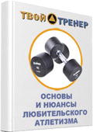  http://tvoytrener.com/kniga_tvoytrener.php | http://tvoytrener.com/kniga_tvoytrener2.php | 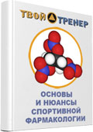  http://tvoytrener.com/kniga_tvoytrener3.php | http://tvoytrener.com/kniga_tvoytrener5.php | 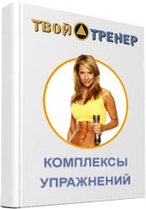  http://tvoytrener.com/kniga_tvoytrener6.php | 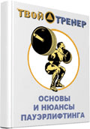  http://tvoytrener.com/kniga_tvoytrener4.php

ОБРАЩЕНИЕ СОЗДАТЕЛЯ САЙТА
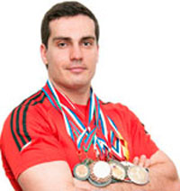
Если вам понравился план тренировок - поддержите проект.
Команда нашего сайта делает всё возможное, чтобы вся информация на нём была абсолютно бесплатной для вас. И я надеюсь, что так будет и дальше. Но денег, что приносит проект, недостаточно для его полноценного развития.
Реквизиты для перевода денег вы можете посмотреть здесь: http://www.tvoytrener.com/sotrydnichestvo/poblagodarit.php
(С уважением, создатель и автор сайта Илья Тимко.)

